MODEL PODATKA

Uroš Vukić 15964

Sreten Šikuljak 15861

# ER model

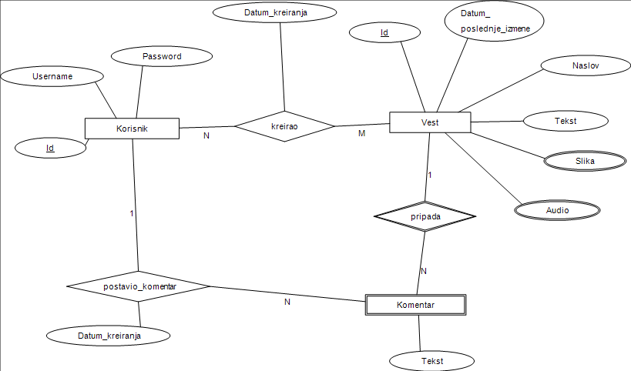

Osnovni entiteti u aplikaciji su:

* Korisnik
* Vest
* Komentar

## Korisnik

Korisnik aplikacije treba da se uloguje i za njega se pamti korisničko ime i šifra. Korisnik od sadržaja može da kreira vesti i komentare sto se pamti u bazi kroz veze.

## Vest

Vest je osnovi entitet u poslovnoj logici oko koga je organizovana kolaboracija. Pored teksta i meta-podataka(naslov, datum,…) pamte se i slike i audio zapisi koje generisu korisnici. Takodje se pamte korisnici koji doprinose kreiranju vesti.

## Komentar

Za komentar se pamti kojoj vest pripada i ko je kreirao taj komentar.

# Package dijagram

# 

Sloj podatak je organizovan oko entiteta koji se mapiraju iz MySQL baze koristeći gotovu komponentu FluentNHibernate. Samim podacima na serveru upravljaju DTOManager klase koje za komunikaciju sa bazom koriste NHibernate ORM. Podaci će biti izlozeni pomoću REST servisa napravljenih u ASP.NET tehnologiji i u tu svrhu su kreirane Data Transfer Object (DTO) klase.

# Model Entiteta

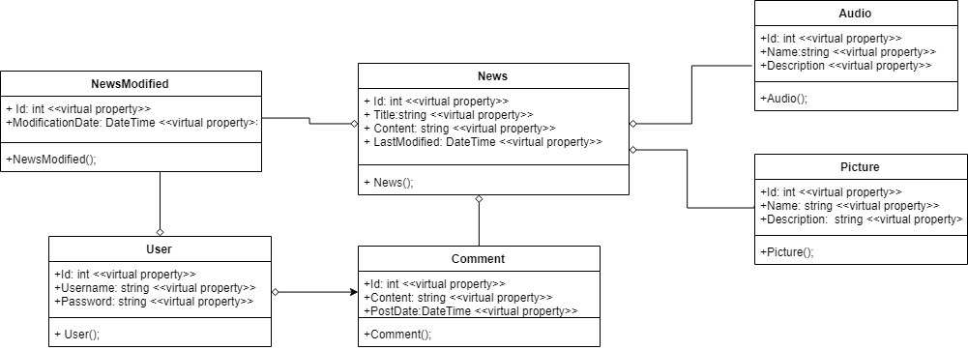

Model podatka se mapira na model entiteta uz pomoć NHibernate ORM-a. Time se postiže slaba spregnutost izmedju sloja podataka i same baze. Domenski entiteti su POCO klase.

# Kompletan dijagram

